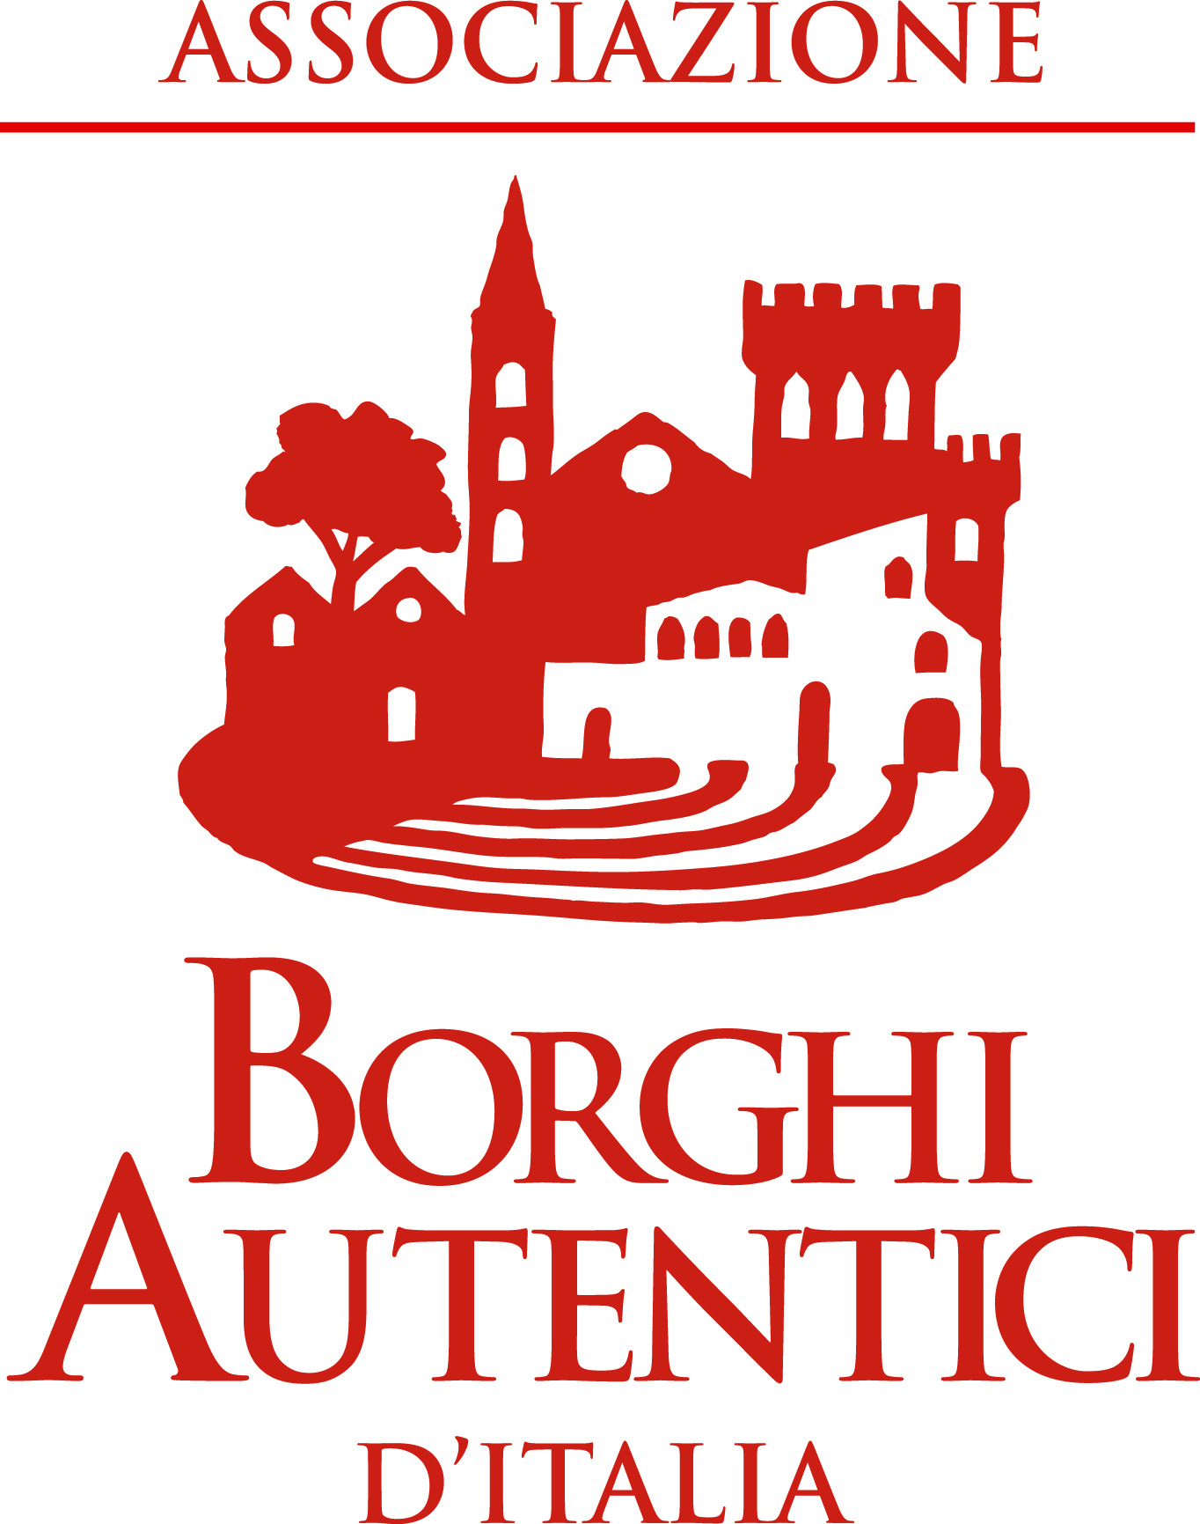
COMUNE DI ORIOLO ROMANO
via Vittorio Emanuele III, n. 3 - 01010 ORIOLO ROMANO (Viterbo)
C.F. 80004850568 - P. IVA 00213820566
Tel. +39 0699837144 - +39 0699837492 - +39 0699838571 Fax +39 0699837482
Sito Internet: http://www.comuneorioloromano.vt.it

************************************************************************************************
ELENCO AGGIUNTIVO AMMESSI SERVIZIO SCUOLABUS
A.S 2019 – 2020

Vergari Matteo
Rabbai Federico
Magagnini Leonardo
Lavini Asia
Arce Camilla
Nori Andrea
Mazzetti Riccardo
Bortuzzo Nicolas
Pallotti Martina
Coppola Alyssa

